------ index.html ------

Bienvenido a Simplon-php
Simplón es la primera implementación de DOA (data oriented approach) un paradigma de diseño de frameworks que permite:
- Desarrollo rápidos
- Mantenimiento y cambios rápidos
- Muy alta reusabilidad
- Intercambiabilidad transparente de interfaces y almacenamiento
Velo y úsalo en acción aquí.
Conoce más sobre estos puntos y como funciona aquí.

Colabora aquí.
------ quickStart.html ------

1.- Valida que tengas instalados, Git y Docker
2.- Crea un directorio y entra en el desde la linea de comandos
3.- Clona el repositorio con: Git…..
4.- Crea y corre los contenedores con: Docker-compose….
5.- Revisa y edita tu código en:
6.- Abre tu navegador en la dirección localhost…..

Recuerda que para:
- Apagar debes:….
- Volver a usar puedes usar:….
- Tienes el sistema del tutorial ya codificado y listo en...

------ doa.html ------

¿Que es DOA?

El software es en esencia el intercambio, almacenamiento y procesamiento de información. DOA (data oriented approach) se enfoca por lo tanto en que definir y modificar las definiciones de qué información debe mostrar compartir transformar y almacenar un sistema de forma clara y sencilla.
Ocurre que ya hay un concepto de programación cumple con estas tareas muy eficientemente y son las clases y objetos del paradigma de programación orientada a objetos. DOA simplemente complementa a los objetos convencionales con la información necesaria para que sean automáticamente manejados por los componentes de interfaz y almacenamiento. A estos objetos modificados se les nombra elementos. De esta manera definir o modificar un sistema implica solamente definir o modificar las clases de sus elementos que encapsulan la información que deseamos que gestione.
El desarrollo y los cambios son mas rápidos porque usamos la encapsulación a nuestro favor y unificamos en las clases de los elementos toda la información sobre un solo concepto, mientras que otros paradigmas de desarrollo de software la fragmentan en múltiples archivos, vistas migraciones, rutas, modelos, etc, que se vuelven difíciles de entender, crear, gestionar y actualizar.

MVC | DOA
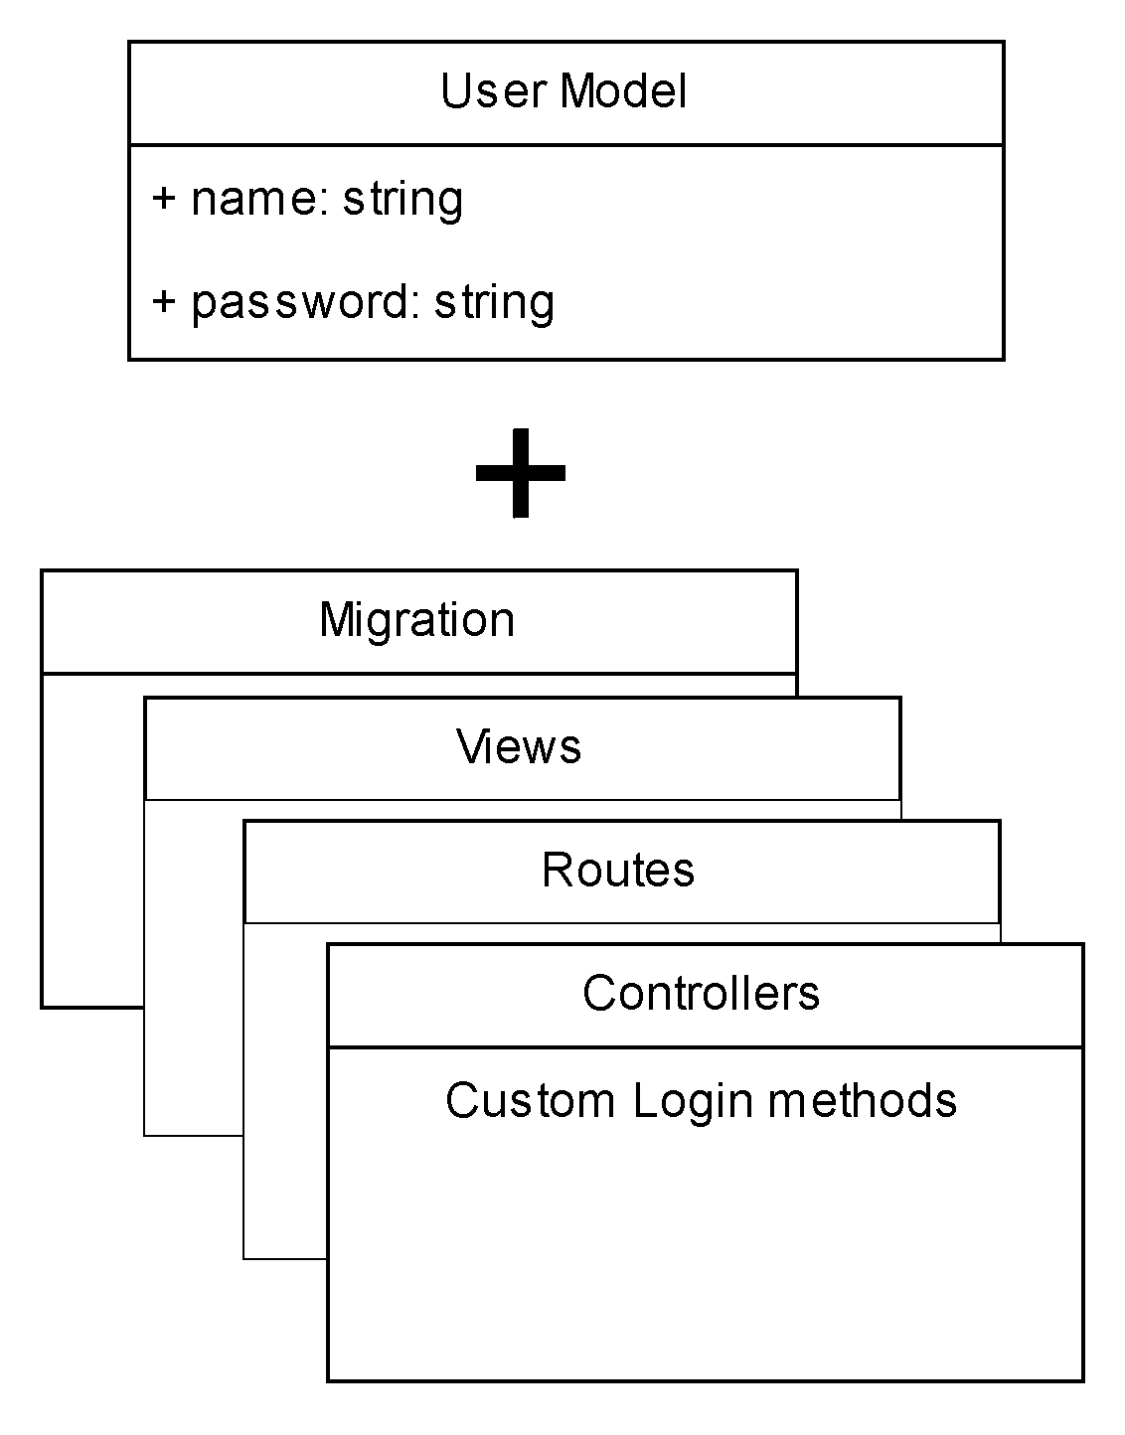 | 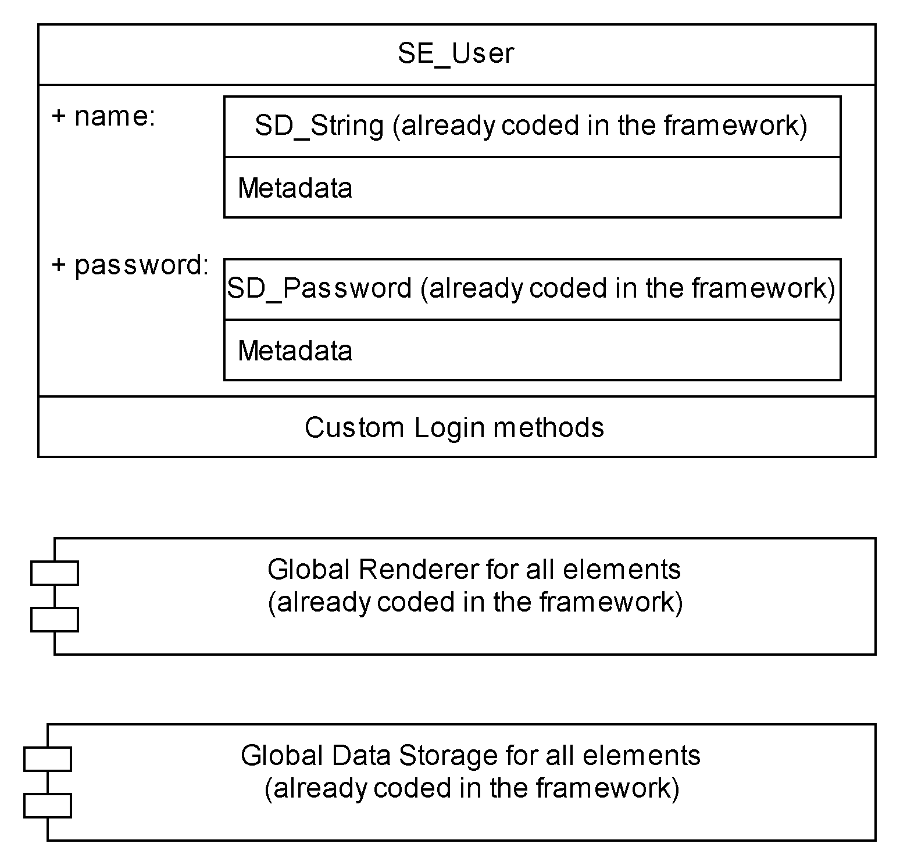

Las principales implicaciones son:
- Varios de los cambios más frecuentes en el desarrollo de software como pueden ser agregar quitar o modificar campos implican modificar solamente un punto en un archivo :: lo que simplifica y acelera drásticamente hacer y modificar sistemas
- Los elementos de DOA siguen siendo objetos y mantienen sus características de encapsulamiento, abstracción, herencia y polimorfismo :: Por lo que mantienen sus ventajas modularidad, reutilización, mantenibilidad, facilidad para modelar problemas reales y escalabilidad. Además para quién ya conoce la programación orientada a objetos la curva de aprendizaje es mínima.
- Los obejetos de interfaz y almacenamiento pueden trabajar con cualquier elemento :: Esto lleva a niveles transistémicos la interoperabilidad y reusabilidad. Las clases para guardar los datos en MySQL, Oracle, Mongo, Coach, Excel, etc, etc. y las clases para presentarlos con HTML, XML, Windows Forms, Qt , SwiftUI, etc, etc. pueden ser transparentemente e instantáneamente usadas con los elementos de cualquier sistema. Gracias a esto cambiar la interfaz o el almacenamiento de todo un sistema o cualquiera de sus partes es meramente cuestión cambiar unas pocas líneas. De la misma manera los elementos y sus componentes son intercambiables entre sistemas y pueden fácilmente ajustarse a cualquier situación sin modificar el original utilizando la herencia.

2.- ¿Cómo funciona?
….
…
..
.

------ doc.html ------

Clases y conceptos clave

Panorama General
El corazón de simplón y DOA son la clase elemento SC_Element que básicamente permite crear objetos representables y almacenables por las clases de interfaz y almacenamiento y la clase dato SD_Data que reemplaza a los atributos de los objetos convencionales en los elementos. Los elementos y los datos derivados de estas clases tienen información y métodos que indican qué datos son requeridos en su creación, actualización y presentación. También indican el nombre que deben llevar en las capas de almacenamiento y en general todo lo necesario para que puedan funcionar de manera automática en la interfaz y el almacenamiento.
Después tenemos las clases ya mencionadas de interfaz y de almacenamiento de datos. Las primeras marcadas con el prefijo y SR_ y el tipo de interfaz que generar como SR_htmlJQuery.php las ultimas con el prefijo SDS_ y que heredan de SDS_DataStorage. Su función es poder guardar o representar en formatos específicos a los elementos.
En simplón en particular tenemos además:
La case SC_BaseObject simplemente agrega ciertas funcionalidades a todos los objetos como geters y seters automáticos métodos para regresar el nombre de la clase etc.
Las clases SE_User y SE_Role que ayudan al control de acceso.
SC_Main qué tiene métodos e información para inicializarlo todo
-----------
Elementos y datos
SC_Element
Elementos los elementos son objetos que en vez de atributos convencionales tienen objetos de la clase de datos y que junto con otros métodos y atributos convencionales permiten a las clases de interfaz de almacenamiento desplegar los de almacenarlos sin necesidad de más código o intervención del programador. Los principales componentes y funciones son:
A continuación, se presenta una lista de atributos y métodos de la clase `SC_Element` con una breve descripción de su función:

**Atributos:**

* `$fieldId`: Nombre del dato que contiene el identificador unico.
* `$dataStorage`: Almacén de datos utilizado por elemento por defecto es el m ismo de todo el sistema pero se puede especificar para cada elemento.
* `$storage`: Nombre del almacenamiento asociado al elemento. Nombre de la tabla, archivo o colección según el tipo de almacenamiento.
* `$filterCriteria`: Criterios para buscar en el almacén de datos.
* `$deleteCriteria`: Criterios para eliminar desde el almacén de datos.
* `$parent`: Elemento padre que contiene al elemento actual.
* `$exceptionMessages`: Arreglo de mensajes de error durante la validación.
* `$quickDelete`: Bandera para permitir borrar sin confirmación.
* `$dataAttributes`: Array de atributos de tipo `SD_Data`.
* `$onTheFlyAttributes`: Array de atributos adicionales agregados dinámicamente.
* `$defaultAction`: Acción por defecto a ejecutar cuando no se especifica ninguna.
* `$permissions`: Reglas de acceso para los datos y métodos del elemento.
* `$datasMode`: ?????? Configuración para asignar permisos a los datos en función del tipo de método (`View`, `Update`, `Create`, `Delete` o `Search`).
* `$Name`, `$NamePlural`: Nombres plural y singular del elemento, respectivamente.
* `$nameInParent`: Nombre del elemento dentro del contenedor padre.
* `$OrderCriteria`: Criterio para ordenar los elementos en la lista.

**Métodos:**

* `__construct($id_or_array = null, $storage = null, $specialDataStorage = null)`: Constructor principal que inicializa el elemento y sus atributos.
* `fieldId($val = null)`: Establece o devuelve el nombre del campo de identificación (ID) del elemento.
* `parent(&$parent = null)`: Establece o devuelve el elemento padre que contiene al elemento actual.
* `__call($name, $arguments)`: Manejador para llamadas a métodos no definidos explícitamente en la clase. Puede utilizar getters y setters para acceder a los datos del elemento.
* `fillFromArray(&$array_of_data)`: Rellena el elemento con valores desde un arreglo de datos.
* `requiredCheck($array = array())`: Verifica si hay campos requeridos sin valor.
* `fillFromRequest()`, `fillFromPost()`: Rellenan el elemento con valores desde la solicitud HTTP.
* `dataStorage()`, `storage()`: Establecen o devuelven el almacenamiento de datos asociado al elemento.
* `filterCriteria($filterCriteria = null)`, `deleteCriteria($deleteCriteria = null)`: Establecen o devuelven los criterios para buscar y eliminar en el almacén de datos.
* `defaultFilterCriteria($operator = 'AND')`, `defaultDeleteCriteria($operator = 'AND')`: Devuelve los criterios por defecto para búsqueda y eliminación.
* `assignAsDatasParent(&$parent = null)`: Establece el elemento como padre lógico para los datos del elemento.
* `assignDatasName()`: Establece el nombre de cada dato en el elemento.
* `addData($attributeName, SD_Data $attribute)`, `removeData($attributeName)`: Agrega o elimina un dato dinámicamente.
* `clearValues($clearID = false)`: Vacía los valores del elemento.
* `getId()`, `setId($id)`: Devuelve o establece el ID del elemento.
* `toArray()`: Convierte el elemento en un arreglo de datos.
* `processData($method)`: Aplica una acción a todos los datos del elemento y devuelve un arreglo con las respuestas.
* `datasWith(string $what,$retType = 'strings')`: Devuelve un arreglo de datos que cumplen con la condición especificada.
* `debug()`: Devuelve información de depuración sobre el elemento.

SD_Data

Las clases de tipo dato reemplazan a los atributos de los objetos en los elementos. Ademas del valor que tendría un atributo convencional tienen metadatos para los generadores de interfaz (renderers) y los almacenes de datos (Data Storages) puedan cumplir su función al trabajar con el elemento que contiene al dato. Al ser en si mismos objetos pueden ser mucho mas complejos que un atributo convencional por lo que permiten operaciones como concatenar otros atributos del elemento, verificar la validez de información que se quiere guardar en ellos, contener elementos enteros, etc. Hay desde datos básicos que sustituyen a los diferentes tipos de variables de un lenguaje de programación como string, text, number(float), integer, date y datos mas complejos como email, date_since, Sum, concat, element_container etc.

Para que los Renderders (generadores de interfaz) y los Data Storage (almacenadores de datos) puedan trabajar con los elementos (“objetos”) necesitan saber que datos (“atributos”) deben usar en cada situación. En simplon esto se indica con las banderas
$view:: indica que se atributo se debe mostrar cuando se este visualizando el elemento.
$create:: indica que se atributo se debe mostrar en el formulario de creación del elemento.
$update:: indica que se atributo se debe mostrar en el formulario de actualización del elemento.
$search:: indica que se atributo se debe mostrar en el formulario de búsqueda del elemento.
$list:: indica que se atributo se debe mostrar se liste el elemento.
$embeded:: indica que se atributo se debe mostrar se integre este elemento dentro de otro.
$fetch:: indica que se atributo se debe leer del almacén de datos cuando se lea el elemento.
$required:: indica que se atributo es requerido para crear el elemento afecta los formularios de creación y actualización así como la lectura y escritura en los amaneces de datos.
Cada dato tiene preconfigurados valores para estas banderas pero se pueden configurar individualmente, en el constructor del dato o con el método dataFlags para los dos últimos el parámetro es una cadena de letras formada solo por las letras (la primera de cada bandera ej: C para create) de las banderas que se desean cambiar y usando mayúscula para ponerla true y minúscula para ponerla en false. Ej: (sVLCu) Hará que el atributo no se muestre en los filtros de búsqueda ni cuando se actualiza pero si al mostrar, al listar el elemento y cuando se crea.

El valor que tendría un atributo regular es almacenado en $val.

$label - el nombre para las personas- Guarda el nombre del campo para las personas se usa en los formularios y encabezados de los listados.
$name - el nombre para los objetos y sistemas- Guarda el nombre del atributo dentro del elemento y es usado programaticamente para referirse al atributo, tanto a nivel de objetos como a en los almacenes de datos.

$validationRequired llevael texto con que se indicará al usuario que ese campo es requerido en los formularios.

$tip y $tipInline son para desplegar el tool tip y pueden ayudar a la usabilidad para personas con capacidades diferentes y renderers en interfases no gráficas como un chat.

$renderOverride ?????
$fixedValue:: indica si el valor que tenga en ese momento el dato puede ser o no modificado.

$parent:: es una referencia al Elemento que lo contiene y permite a los datos acceder a funciones y otros datos del elemento. Especialmente útil en los datos calculados que se generan a partir de otro datos del Elemento.

$filterCriteria:: indica a las funciones de búsqueda que criterio debe usar para considerar realizar su filtrado. Es importante considerar que esta variable es usada por los amacenas de datos al hacer operaciones con el elemento que contiene al dato por lo tanto 'name ~= :name' en al procesar un elemento ……….

Los métodos preRead, preCreate, preUpdate, preDelete, preSearch y postRead, postCreate, postUpdate, postDelete, postSearch. Indican a los Data Storage como preparar los datos antes de y después de las acciones correspondientes. Por ejemplo SD_Password aplica md5 a su valor antes de Crear o Actualizar su valor en un Data Storage para que este nunca quede guardado tal y como la ingreso el usuario.

Métodos:

* __construct($label=null, $flags=null, $val=null, $filterCriteria=null) :: Constructor de la clase SD_Data
* __call($name, $arguments) :: Sobrecarga del método call para llamar a los métodos del objeto renderer
* __toString() :: Devuelve una cadena representativa del objeto
* clearValue() :: Elimina el valor actual del campo
* dataFlags($flags = null) :: Establece las banderas de uso para el elemento en función de los parámetros proporcionados
* doDelete() :: Realiza la operación eliminar del elemento
* doRead() :: Realiza la operación leer del elemento
* doSearch() :: Realiza la operación búsqueda del elemento
* doUpdate() :: Realiza la operación actualizar del elemento
* filterCriteria($filterCriteria = null) :: Regresa o establece el criterio de filtrado para la búsqueda
* fixValue($val) :: Establece un valor fijo para el campo y sobrescribe la función de renderizado
* htmlId() :: Devuelve el id del input HTML (opcional)
* inputName($inputName=null) :: Regresa o establece el nombre del input en el formulario (opcional)
* label($label=null) :: Regresa o establece el etiqueta del campo
* postDelete() :: Evento llamado después de la operación eliminar del elemento
* postRead() :: Evento llamado después de la operación leer del elemento
* postSearch() :: Evento llamado después de la operación búsqueda del elemento
* postUpdate() :: Evento llamado después de la operación actualizar del elemento
* preDelete() :: Evento llamado antes de la operación eliminar del elemento
* preRead() :: Evento llamado antes de la operación leer del elemento
* preSearch() :: Evento llamado antes de la operación búsqueda del elemento
* preUpdate() :: Evento llamado antes de la operación actualizar del elemento
* renderer($renderer=null) :: Regresa o establece el objeto renderer utilizado para renderizar el objeto
* showEmbededStrip() :: Devuelve el valor del campo como un string (opcional)
* val($val=null) :: Regresa o establece el valor del campo.

Es importante señalar que tanto datos como elementos cuentan con atributos Parent esto permite...

